ПРАВИЛА ПОВЕДЕНИЯ НА ВОДОЕМАХ

Для того чтобы избежать несчастного случая на воде

НАДО:
- Пользоваться оборудованными пляжами.
- Научиться плавать.
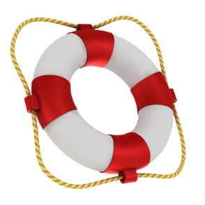
- Перед тем как совершать дальние заплывы, научиться отдыхать на воде, лежа на спине и «поплавком».
НЕЛЬЗЯ:
- Прыгать с обрывов и случайных вышек, не проверив дно.
- Заплывать за буйки или пытаться переплывать водоемы.
- Купаться в нетрезвом виде.
- Устраивать в воде опасные игры.
- Долго купаться в холодной воде.
- Далеко отплывать от берега на надувных матрасах и кругах.
ОПАСНО,
находясь на лодках, пересаживаться, садиться на борта, перегружать лодку сверх установленной нормы, кататься возле шлюзов и плотин.

Оказание помощи тонущему человеку
НАДО:
- Быстро найти лодку или плавучие предметы (доску серфинга, автомобильную камеру, надувной круг, пластиковые бутылки и пр.). В лодку взять веревку.
- Попросить людей вызвать «Скорую помощь».
- Без плавсредств подплывать к утопающему вдвоем-втроем.
- Крикнуть утопающему, чтобы он не хватался за вас, и, подплыв сзади, обхватить рукой вокруг шеи и плыть с ним к берегу.
- Если он тянет вас ко дну, оглушить его ударом или нырнуть поглубже, и тогда он отпустит вас. В этом случае утопающего лучше транспортировать, ухватив за волосы.
- Когда человек утонул раньше, чем вы до него доплыли, при нырянии его следует искать, запомнив место по координатам на берегу.
Вытащив пострадавшего из воды, необходимо быстро очистить ему ротовую полость, положив животом на колено, выдавить из легких воду и начать реанимационные мероприятия.

Напоминаем номера телефонов:

Скорая медицинская помощь – «03», с мобильного «103»

Служба спасения – «01», с мобильного телефона «112», «101».

МКУ «Управление по делам ГО и ЧС городского округа «Усинск»

